Název školy: Základní škola Chomutov, Písečná 5144
Název materiálu: VY_12_INOVACE_21_Slabikotvorné_hlásky_jb1
Číslo projektu: CZ 1.07/1.4.00/21.3355
Autor: Mgr. Jitka Banovičová
Datum tvorby: 22. 03. 2012
Cílový ročník: první
Vzdělávací oblast/obor/okruh: Jazyk a jazyková komunikace/Český jazyk a literatura/Literární výchova
Klíčové slovo: trvá, vrtá, cukr, kapr
Anotace: Pracovní list slouží k procvičování čtení slov a vět se slabikotvornými hláskami

Čti rychle a bez chyb:
trvá | vrčí | vrtá | jedl | svetr | chrpa | krtek
trhá | chrčí | vrtí | sedl | cukr | vrba | kapr
trpí | trčí | vrhá | vedl | Petr | mlha | vlna
drží | drnčí | vrká | nesl | metr | zrna | pudr

Doplň chybějící slova do vět:

Pejsek ocasem________________. Maminka plete_______________.

Do čaje si dáváme________________. Šálu si dám na___________________.
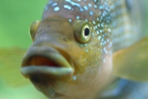__________________________má šupiny.
Tatínek si na židli _______________. Holub venku_______________________.
Vrtačkou se____________. U rybníka roste________________.
Přeškrtni slovo, které do věty nepatří:
Žirafa má dlouhý brk krk. Koza mrká trká rohama. Sůl je slaná planá. Maminka má dlouhé hlasy vlasy. Rozbité auto jsme dali do otravy opravy. Na louce se pásla srna zrna. Z vlny vrby se pletou metry svetry. V rybníce plave kopr kapr.

Rébusy vylušti na volný řádek:
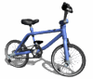toč | orožec | onoš
bus | var | mí100
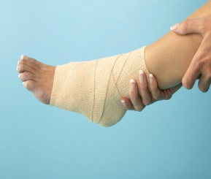vice | vice | ky
tek | kek | us

Ilustrace: www.office.microsoft.com, 10. 04. 2012

